Έγγραφο απαιτήσεων εμπλεκομένων μερών (StRS)  
Stakeholders Requirements Specification

[Υπουργείο Υποδομών και Μεταφορών - Transportation Authorities]

# Σύνοψη επιχειρησιακού περιβάλλοντος

## 1.1 Επιχειρησιακοί στόχοι

Στόχος του Υπουργείου Υποδομών και Μεταφορών είναι η απόκτηση στατιστικών στοιχείων που αφορούν στις διελεύσεις που γίνονται από οχήματα, των οποίων ο πομποδέκτης ανήκει σε ένα δίκτυο αυτοκινητόδρομων (operatorID1), προς ένα άλλο δίκτυο αυτοκινητόδρομων (operatorID2). Ταυτόχρονα, στόχο αποτελεί η ενημέρωση και απόκτηση των αντίστοιχων στατιστικών δεδομένων που αφορούν το κέρδος ενός δικτύου αυτοκινητόδρομων από ένα άλλο δίκτυο αυτοκινητόδρομων. Με τον τρόπο αυτό, λαμβάνονται πληροφορίες σχετικά με την τάση μετακίνησης των πολιτών μεταξύ ευρύτερων περιοχών της χώρας ανά ορισμένο χρονικό διάστημα. Για παράδειγμα, γνωρίζοντας τα δεδομένα που προκύπτουν από την ανάλυση οφειλών μεταξύ των διοδίων της Αττικής Οδού και της Εγνατίας Οδού, μπορεί το υπουργείο να ενημερωθεί σχετικά με τη ροή μετακίνησης από τον νομό Αττικής σε άλλο νομό στη διάρκεια μίας τουριστικής ή μη περιόδου, ώστε να προβλέψει τη διασπορά της νόσου Covid-19 μεταξύ των περιοχών της χώρας.

## 1.2 Περίγραμμα επιχειρησιακών λειτουργιών

Το πλάνο των στόχων και λειτουργιών για το Υπουργείο Υποδομών και Μεταφορών περιλαμβάνει τη λήψη των επιθυμητών δεδομένων (ανάλυση οφειλών, κινήσεις οχημάτων μεταξύ αυτοκινητόδρομων σε πίνακα, κλπ) εύκολα και έγκαιρα από την εφαρμογή, τη μελέτη και αξιοποίηση τους για τη σωστότερη εκτίμηση της ροής κίνησης στα οδικά δίκτυα της χώρας. Με τον τρόπο αυτό, θα καθίσταται πιο εύστοχος ο προγραμματισμός της συντήρησης του δικτύου αυτοκινητόδρομων, της πιθανής επέκτασης των αυτοκινητόδρομων με βάση τις ανάγκες μετακίνησης των πολιτών και της εγκατάστασης νέων σταθμών διοδίων.

Βέβαια, καθώς οι πληροφορίες αυτές αφορούν μόνο τις διελεύσεις πολιτών που γίνονται με τη χρήση e-pass, τα δεδομένα αυτά έχουν συμπληρωματικό χαρακτήρα, όμως αποτελούν ένα αξιόπιστο μέτρο για την εκτίμηση της κίνησης των πολιτών μεταξύ νομών/περιφερειών/γεωγραφικών διαμερισμάτων της χώρας.

## 1.3 Δείκτες ποιότητας

Δείκτη ποιότητας αποτελεί η άμεση και εύκολη εύρεση των ζητούμενων στοιχείων, όπως επίσης και η παροχή έγκυρων και ενημερωμένων δεδομένων οποιαδήποτε στιγμή αυτά ζητηθούν. Ταυτόχρονα, η διαρκής τεχνική υποστήριξη του συστήματος, ώστε να επιλύονται άμεσα τυχόν σφάλματα στη λειτουργία του και να αποφεύγεται η παρακώλυση της διαδικασίας αναζήτησης δεδομένων, αποτελεί έναν ακόμη δείκτη ποιότητας.

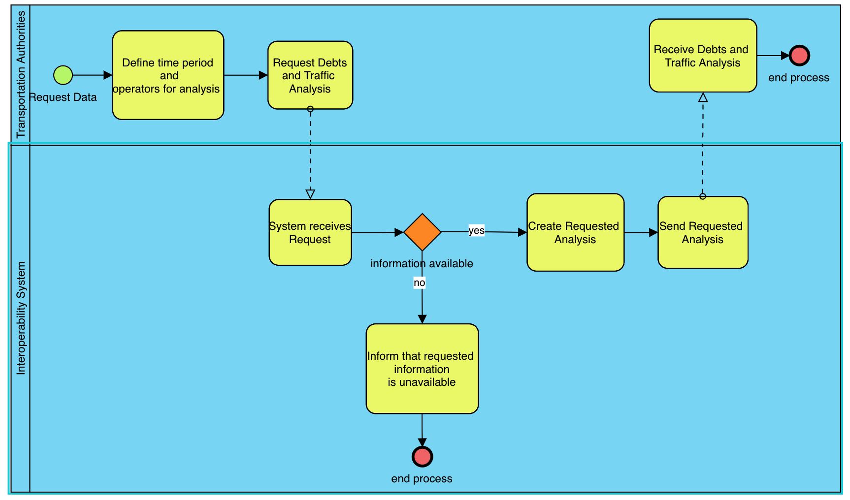

BPMN για τον stakeholder Transportation Authorities

# Αναφορές - πηγές πληροφοριών

N/A.

# Έκθεση απαιτήσεων χρηστών

Το Υπουργείο Υποδομών και Μεταφορών αποτελεί έναν ενδιαφερόμενο στη διαλειτουργικότητα των διοδίων, ο οποίος λαμβάνοντας υπόψιν τα δεδομένα διελεύσεων μεταξύ διαφορετικών δικτύων αυτοκινητόδρομων προσαρμόζει τα ποιοτικά και ποσοτικά χαρακτηριστικά των υποδομών και υπηρεσιών του. Είναι απαραίτητο να παρέχονται έγκυρα και ενημερωμένα δεδομένα μέσα σε ένα περιβάλλον φιλικό προς τον χρήστη. Τόσο η ανάλυση των οφειλών μεταξύ των δικτύων αυτοκινητόδρομων, όσο και η απόκτηση των δεδομένων των κινήσεων πρέπει να βρίσκονται στη διάθεση του Υπουργείου Υποδομών και Μεταφορών σε κατάλληλη και εύχρηστη μορφή.

# Περιορισμοί στο πλαίσιο του έργου

Καθώς οι πληροφορίες που λαμβάνει το συγκεκριμένο εμπλεκόμενο μέρος αφορούν μόνο τις διελεύσεις πολιτών που γίνονται με τη χρήση e-pass, δεν αποτελούν το πιο αξιόπιστο μέτρο για την εκτίμηση της κίνησης μεταξύ περιοχών της χώρας. Είναι σε μεγάλο βαθμό χρήσιμα, αλλά η ανάλυση των οφειλών μεταξύ αυτοκινητόδρομων και τα δεδομένα κινήσεων, δεν μπορούν να αποτελέσουν τη μοναδική πηγή δεδομένων, αλλά έχουν συμπληρωματικό χαρακτήρα.

Ακόμη ένας περιορισμός είναι πως πιθανή βλάβη του συστήματος διαλειτουργικότητας, μπορεί να αποτελέσει εμπόδιο στην ποιότητα και πληρότητα των δεδομένων που λαμβάνει το Υπουργείο Υποδομών και Μεταφορών.

# Παράρτημα: ακρωνύμια και συντομογραφίες

N/A.